Projeto de Lei nº44/2020

Dispõe sobre abertura de Crédito Adicional Suplementar

Gisele Tonchis, Prefeita Municipal de Lourdes, Comarca de Buritama, Estado de São Paulo.

Faz saber que a Câmara Municipal de Lourdes aprovou e ela sanciona e promulga a seguinte lei:

Art. 1º - Fica aberto na contadoria municipal, um crédito adicional suplementar na importância de até R$ 10.000,00 (dez mil reais), visando a suplementação da seguinte dotação do orçamento vigente:

0208 – DIVISÃO de OBRAS, SERVIÇOS URBANOS E TRÂNSITO
020802 – RUAS E AVENIDAS
15.451.0024.1009 – Ampliação de Redes Elétricas
266 – Obras e Instalações.............................................................................R$ 10.000,00

Art. 2º - O crédito aberto pelo artigo anterior será coberto com recursos provenientes da anulação parcial das seguintes dotações do orçamento vigente:

0203 – DIVISÃO MUNICIPAL DE AGRICULTURA E MEIO AMBIENTE
0203012 – AGRICULTURA E MEIO AMBIENTE
20.606.0006.1003.0000 – Fomento às Cadeias do Grão e Leite
053 – Equipamentos e Material Permanente..................................................R$ 10.000,00

Art. 3º - Esta lei entrará em vigor na data de sua publicação, revogadas as disposições em contrário.

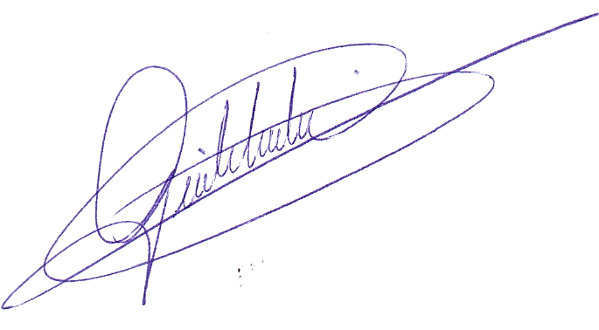
Lourdes-SP, 16 de outubro de 2020

Gisele Tonchis
Prefeita Municipal

JUSTIFICATIVA

Pedro Luiz Serafim Pinto, Contador da Prefeitura Municipal de Lourdes, Estado de São Paulo, J U S T I F I C A, para os devidos fins, que o projeto de Lei que abre Crédito Adicional Suplementar no valor de até R$ 10.000,00 (dez mil reais), servirá para custear despesas com serviços de substituição e instalação para melhoria a iluminação da Praça da Matriz. O crédito aberto será coberto pela anulação de dotação que possui um saldo expressivo e não será usado até o final do exercício.

Lourdes-SP, 16 de outubro de 2020

Pedro Luiz Serafim Pinto
Contador – CRC1SP160756/O-2

